
หน่วยการเรียนรู้ที่ ๒๑
การฟัง การดู และการพูด

เรื่องที่ ๓ แผนการจัดการเรียนรู้ที่ ๓

เพื่อนที่ฉันรู้จัก


ชั้นประถมศึกษาปีที่ ๒ เวลา ๑ ชั่วโมง

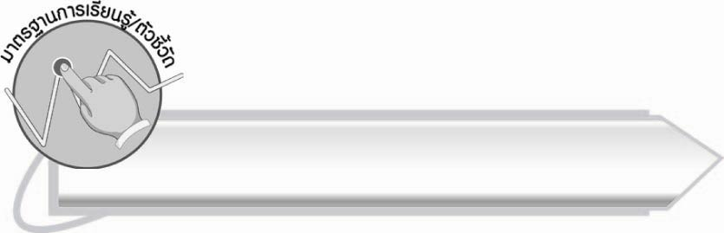
มาตรฐานการเรียนรู้/ตัวชี้วัด

มาตรฐานการเรียนรู้
มาตรฐาน ท ๓.๑ สามารถเลือกฟังและดูอย่างมีวิจารณญาณ และพูดแสดงความรู้ ความคิด
และความรู้สึกในโอกาสต่าง ๆ อย่างมีวิจารณญาณและสร้างสรรค์
ตัวชี้วัด
ท ๓.๑ ป. ๒/๖ พูดสื่อสารได้ชัดเจนตรงตามวัตถุประสงค์
ท ๓.๑ ป. ๒/๗ มีมารยาทในการฟัง การดู และการพูด

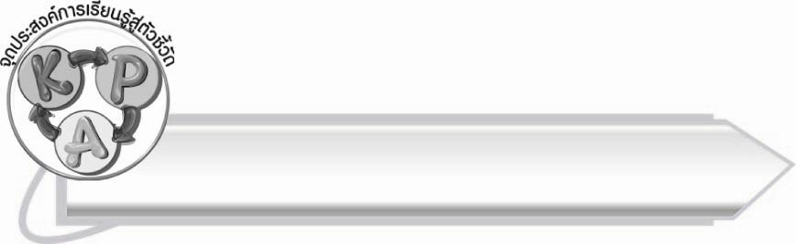
จุดประสงค์การเรียนรู้สู่ตัวชี้วัด

๑. สรุปความรู้เกี่ยวกับพูดสื่อสารระหว่างเพื่อนกับเพื่อน (K)
๒. พูดถึงเพื่อนได้อย่างสุภาพ ไพเราะ และมีมารยาท (P)
๓. ตระหนักในการสร้างความสัมพันธ์อันดีระหว่างเพื่อนกับเพื่อน (A)

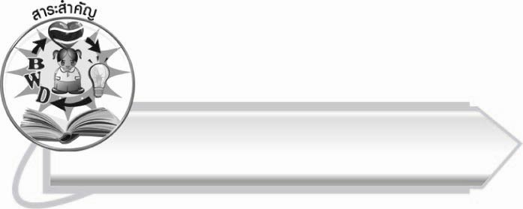
สาระสำคัญ

เมื่อเราแนะนำตนเองกับผู้อื่นแล้ว เราควรจะได้สร้างไมตรีกับเพื่อนด้วยการพูดจาสุภาพ และจริงใจ

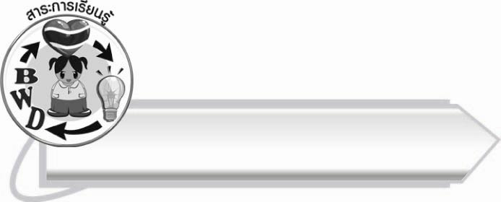
สาระการเรียนรู้

การพูดสื่อสารกับเพื่อน และการสร้างไมตรีกับเพื่อน


สมรรถนะสำคัญของผู้เรียน

๑. ความสามารถในการสื่อสาร
- ทักษะการอ่าน
- ทักษะการฟัง การดู และการพูด
๒. ความสามารถในการคิด
- การประยุกต์/การปรับปรุง
- การสรุปความรู้
- การประเมินค่า
๓. ความสามารถในการแก้ปัญหา
๔. ความสามารถในการใช้ทักษะชีวิต



คุณลักษณะอันพึงประสงค์

รักความเป็นไทย
ตัวชี้วัดที่ ๗.๒ เห็นคุณค่าและใช้ภาษาไทยในการสื่อสารได้อย่างถูกต้อง
เหมาะสม

ชิ้นงานหรือภาระงาน (หลักฐาน ร่องรอยแสดงความรู้)

-

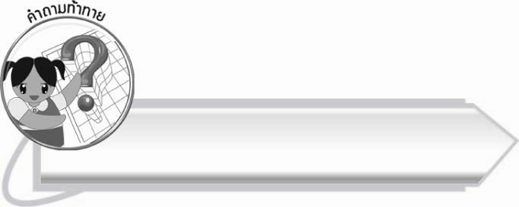
คำถามท้าทาย

ถ้าเพื่อนพูดไม่เพราะกับนักเรียน นักเรียนรู้สึกอย่างไร

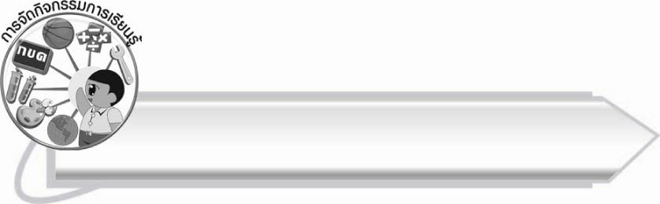
การจัดกิจกรรมการเรียนรู้

๑. ให้นักเรียนร่วมกันแสดงความคิดเห็น โดยครูใช้คำถามท้าทาย ดังนี้
๏ ถ้าเพื่อนพูดไม่เพราะกับนักเรียน นักเรียนรู้สึกอย่างไร
๒. ให้นักเรียนเล่นเกม “เพื่อนที่ฉันรู้จัก” นักเรียนคนใดเสร็จทันเวลาและได้รายชื่อมากที่สุด ถือเป็น
ผู้ชนะ
เพื่อนที่ฉันรู้จัก
วิธีดำเนินการ
๑. ครูแจกเอกสารคำถามให้นักเรียนคนละ ๑ ชุด
๒. ให้นักเรียนไปสัมภาษณ์เพื่อนตามรายการที่ปรากฏ พร้อมลายมือชื่อของเพื่อนให้ครบทั้ง ๑๐ ข้อภายใน ๑๐ นาที
๑. ผู้ที่เป็นพี่คนโต
๒. ผู้ที่มีชื่อพยางค์เดียว
๓. ผู้ที่นามสกุลยาวที่สุด
๔. ผู้ที่มีชื่อขึ้นต้นด้วย “ส”
๕. ผู้ที่เป็นน้องคนสุดท้อง
๖. ผู้ที่ชื่อมีคำควบกล้ำ
๗. ผู้ที่วาดภาพเก่ง
๘. ผู้ที่ชื่อมีพยัญชนะ “ณ” อยู่ในชื่อ
๙. ผู้ที่มีตัวการันต์ในชื่อ
๑๐. ผู้ที่มีตัวพยัญชนะ ร ล หรือ ว ในชื่อ
๓. ให้นักเรียนอาสาสมัครจับคู่กัน ผลัดกันพูดถึงเพื่อนที่เป็นคู่ของตนให้เพื่อนคนอื่น ๆ ฟัง ให้ผลัดกันพูดจนครบทั้ง ๕ คู่ ครูและนักเรียนช่วยกันประเมินพฤติกรรมและมารยาทในการพูดของแต่ละคู่
เพื่อเป็นแนวทางให้ทั้งผู้พูดและผู้ฟังได้นำไปปรับปรุงตนเอง
๔. ครูนำบัตรคำคำว่า “เพื่อน” มาติดบนกระดานแล้วให้นักเรียนแต่ละคนพูดอธิบายถึงคำว่า “เพื่อน”
ครูบันทึกสิ่งที่นักเรียนพูดลงบนกระดาน เช่น
๏ เพื่อนคือคนที่ให้ฉันยืมดินสอ
๏ เพื่อนช่วยอธิบายเลขข้อที่ฉันไม่เข้าใจ
๏ เพื่อนคือคนที่ชวนคุยเวลาฉันเหงา
๕. ครูและนักเรียนร่วมกันสรุปความรู้ ดังนี้
๏ เมื่อเราแนะนำตนเองกับผู้อื่นแล้ว เราควรจะได้สร้างไมตรีกับเพื่อนด้วยการพูดจาสุภาพ
และจริงใจ
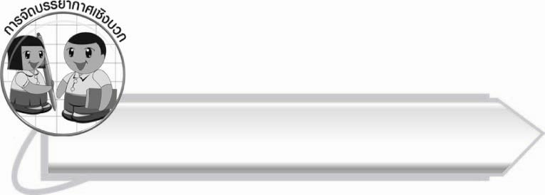
การจัดบรรยากาศเชิงบวก

ครูจัดบรรยากาศในการเรียนรู้ด้วยการกระตุ้นให้นักเรียนได้มีส่วนร่วมในกิจกรรมอย่างทั่วถึง
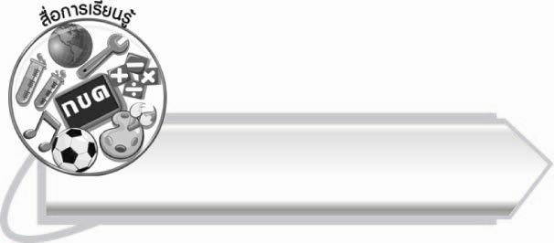
สื่อการเรียนรู้

๑. เกม “เพื่อนที่ฉันรู้จัก”
๒. บัตรคำ

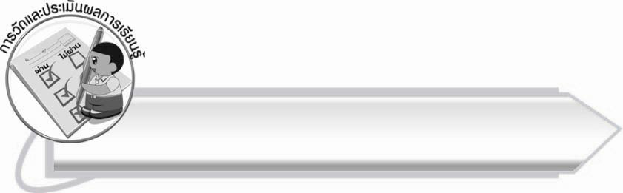
การวัดและประเมินผลการเรียนรู้

๑. วิธีการวัดและประเมินผล
สังเกตพฤติกรรมของนักเรียนในการเข้าร่วมกิจกรรม
๒. เครื่องมือ
แบบสังเกตพฤติกรรมการเข้าร่วมกิจกรรม
๓. เกณฑ์การประเมิน
การประเมินพฤติกรรมการเข้าร่วมกิจกรรม
ผ่านตั้งแต่ ๒ รายการ ถือว่า ผ่าน
ผ่าน ๑ รายการ ถือว่า ไม่ผ่าน
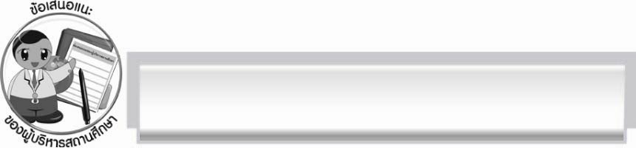
ข้อเสนอแนะของผู้บริหารสถานศึกษา
______________________________________________________________________________
______________________________________________________________________________
______________________________________________________________________________
______________________________________________________________________________
______________________________________________________________________________
______________________________________________________________________________
______________________________________________________________________________
______________________________________________________________________________
______________________________________________________________________________
______________________________________________________________________________
______________________________________________________________________________
______________________________________________________________________________
______________________________________________________________________________
______________________________________________________________________________
______________________________________________________________________________
______________________________________________________________________________
______________________________________________________________________________
______________________________________________________________________________
______________________________________________________________________________
______________________________________________________________________________
______________________________________________________________________________
______________________________________________________________________________
______________________________________________________________________________
______________________________________________________________________________

ลงชื่อ_________________________ (ผู้บริหารสถานศึกษา)
(_________________________)
________/________/_______

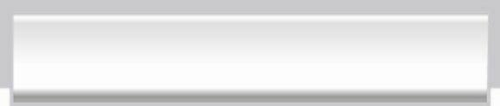
บันทึกหลังการสอน

ผลการจัดการเรียนการสอน

______________________________________________________________________________
______________________________________________________________________________
______________________________________________________________________________
______________________________________________________________________________
______________________________________________________________________________
______________________________________________________________________________

ปัญหา/อุปสรรค

______________________________________________________________________________
______________________________________________________________________________
______________________________________________________________________________
______________________________________________________________________________
______________________________________________________________________________
______________________________________________________________________________

แนวทางแก้ไข

______________________________________________________________________________
______________________________________________________________________________
______________________________________________________________________________
______________________________________________________________________________
______________________________________________________________________________
______________________________________________________________________________

ลงชื่อ__________________________ (ผู้บันทึก)
(_________________________)
________/________/_______

